# PhpStudy安装使用

## 解压到没有中文的文件夹中

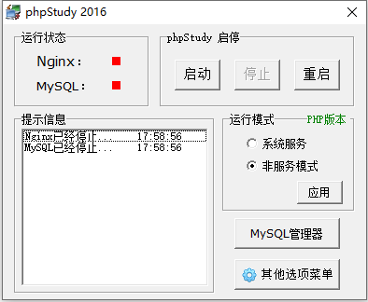

## 启动

启动失败，如果安装了其他服务器软件，要么其他服务器软件让出端口，要么停用其他服务器软件。

例如：强制关闭相关进程并重启，或者停用IIS等服务器软件

1. 强制关闭相关进程并重启

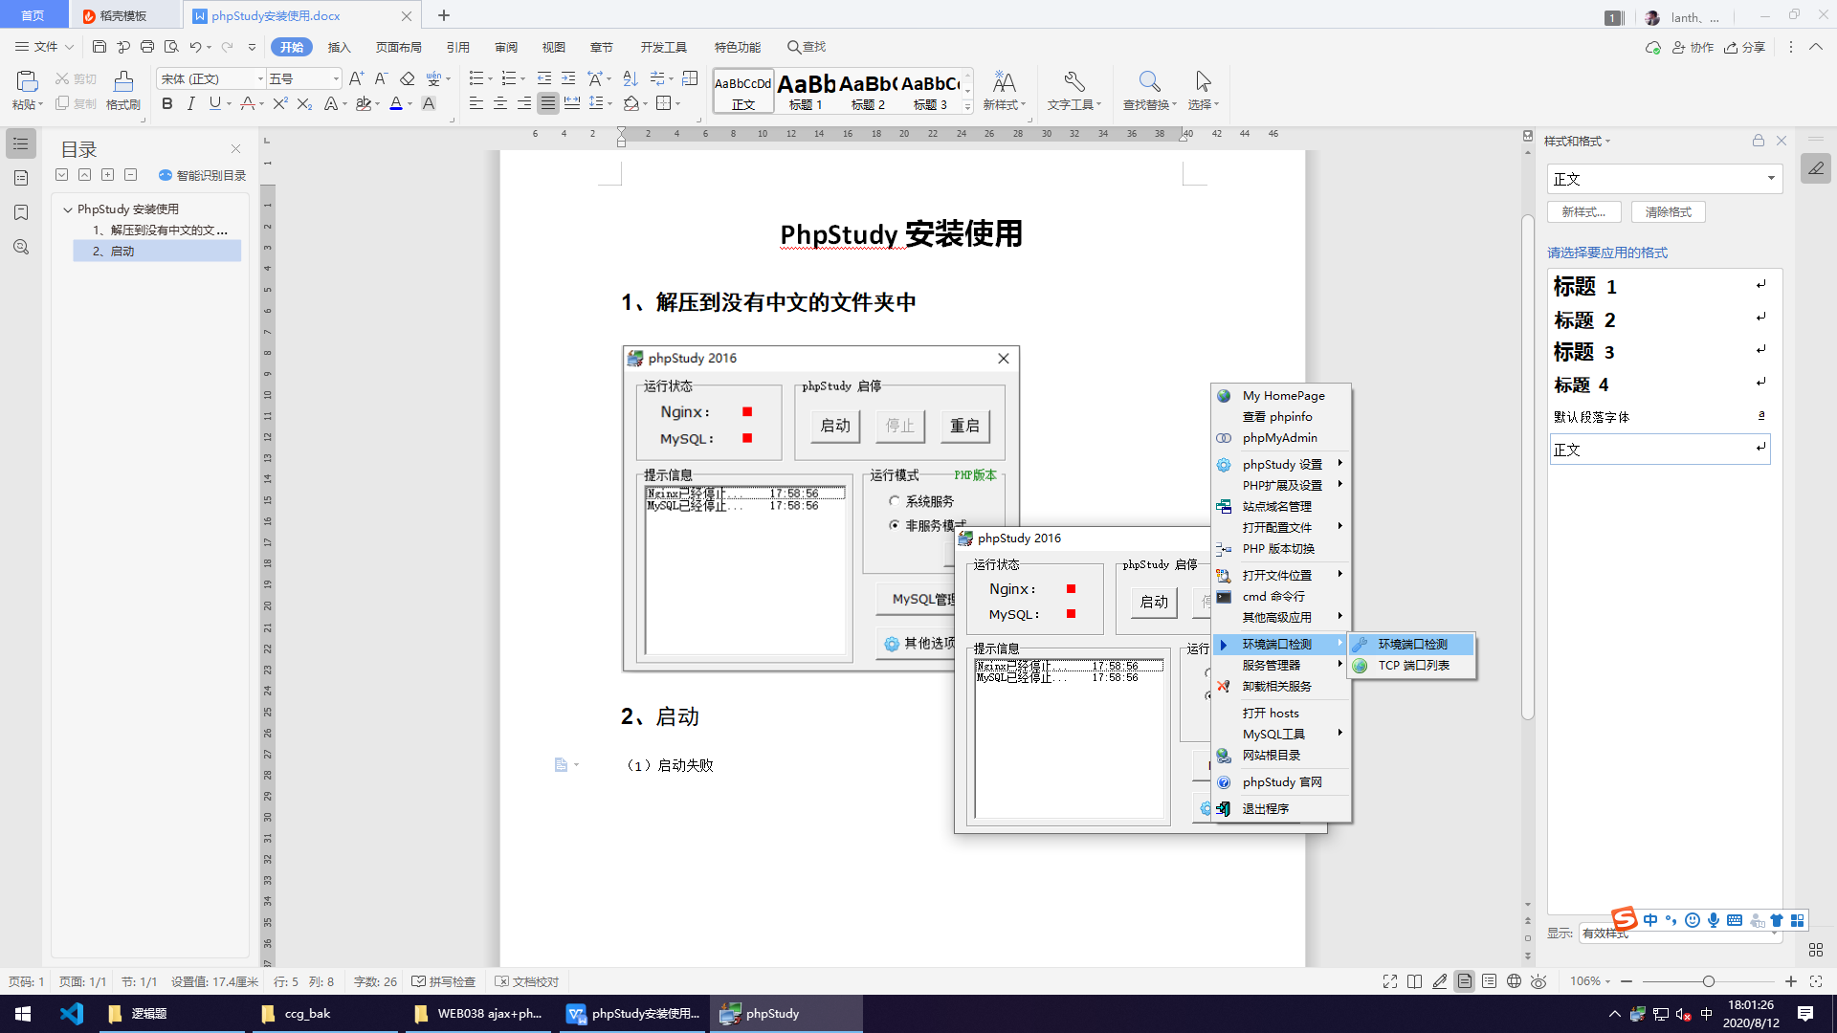  
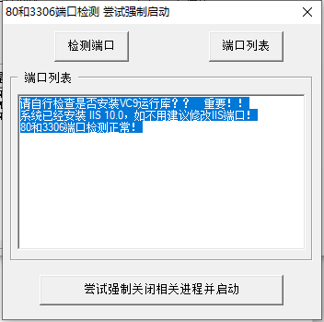

1. 关闭IIS

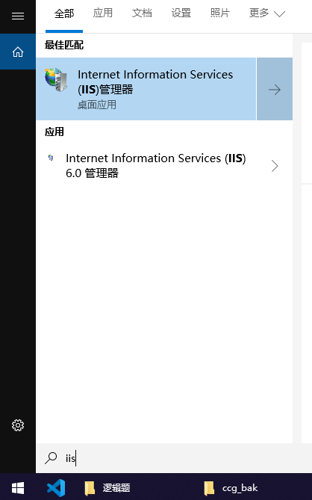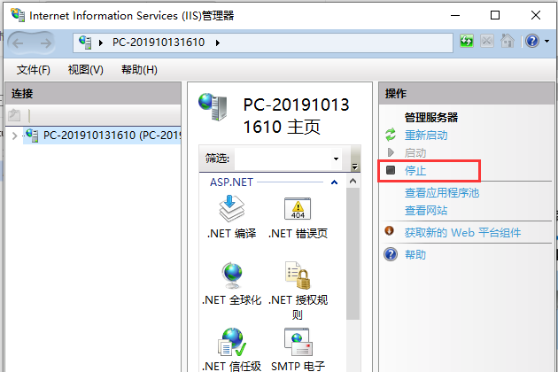

## 版本切换

## 创建站点 其他选项->打开host

添加 127.0.0.1 www.你的域名.com

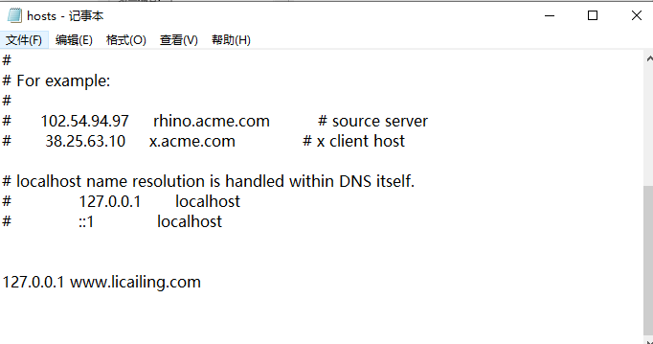  
浏览器输入该域名就可以正常访问了  
